**Alter平台Uboot源码参数修改**

1. **查找Uboot加载内核、设备数的地址**
2. **在alter安装目录中D:\altera\15.1\embedded\host_tools\altera\preloader找到uboot源码，如下图所示**

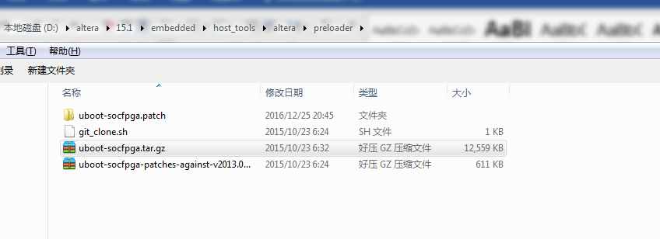

1. 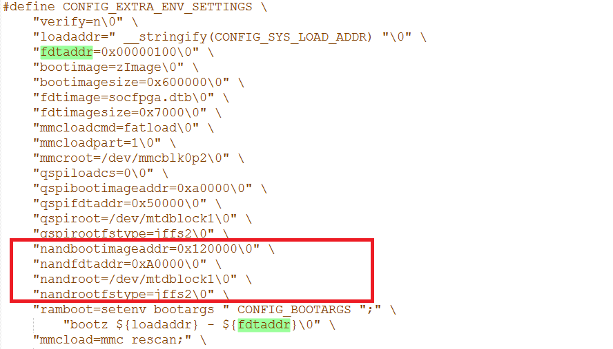 **打开源码，查找socfpga_common.h文件，里面有内核、设备数和文件系统的加载地址，同时也有对应qspi flash和nand flash对应方式**
2. **根据上图可以确定nand flash的内核、设备数的加载地址，如下图所示：**



1. **在uboot源码添加环境变量设置**

**下图在uboot源码的socfpga_common.h文件中添加下面方框设置memory大小及nand flash启动方式，重新打压成gz包放到**

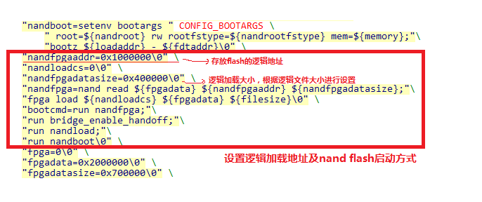**Alter安装路径重新编译。**